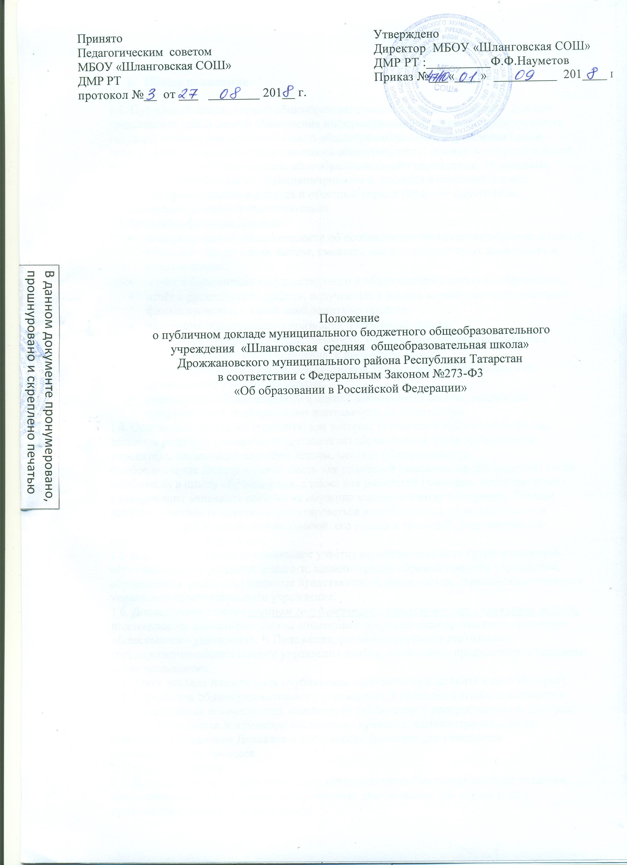

- Общие положения

1.1. Публичный доклад (отчет) общеобразовательного учреждения (далее – Доклад) представляет собой способ обеспечения информационной открытости и прозрачности государственного или муниципального общеобразовательного учреждения (далее –школа), форма широкого информирования общественности, прежде всего родительской, об образовательной деятельности общеобразовательного учреждения, об основных результатах и проблемах его функционирования и развития в отчетный период.
1.2. Сроки предоставления доклада и отчетный период (не более одного года) устанавливаются школой самостоятельно
1.3. Основные функции Доклада:
- информирование общественности об особенностях организации образовательного процесса, укладе жизни школы, имевших место и планируемых изменениях и нововведениях;
- отчёт о выполнении государственного и общественного заказа на образование;
- отчёт о расходовании средств, полученных в рамках нормативного бюджетного финансирования, а также внебюджетных средств;
- получение общественного признания достижений школы;
- привлечение внимания общественности, органов государственной власти и органов местного самоуправления к проблемам школы;
- расширение круга социальных партнеров, повышение эффективности их деятельности в интересах школы;
- привлечение общественности к оценке деятельности школы, разработке предложений и планированию деятельности по ее развитию.
1.4. Основными целевыми группами, для которых готовится и публикуется Доклад, являются родители (законные представители) обучающихся, сами обучающиеся, учредитель, социальные партнёры школы, местная общественность.
Особое значение Доклад должен иметь для родителей (законных представителей) вновь прибывших в школу обучающихся, а также для родителей (законных представителей), планирующих направить ребенка на обучение в данную школу (материалы Доклада должны помогать родителям сориентироваться в особенностях образовательных и учебных программ, реализуемых школой, его уклада и традиций, дополнительных образовательных услуг и др.)
1.5. В подготовке Доклада принимают участие представители всех групп участников образовательного процесса: педагоги, администрация образовательного учреждения, обучающиеся, родители (законные представители), орган государственно-общественного управления образовательного учреждения.
1.6. Доклад утверждается органом государственно-общественного управления школы, подписывается директором школы совместно с председателем органа государственно-общественного управления. В Положении, регламентирующем деятельность государственно-общественного управления школы, необходимо предусмотреть указанные выше полномочия.
1.7. Текст доклада должен быть опубликован либо размещен на сайте в сети Интернет.
1.8. Учредитель общеобразовательного учреждения, в пределах имеющихся средств и организационных возможностей, содействует публикации и распространению Доклада.
1.9. Доклад является документом постоянного хранения, администрация школы обеспечивает хранение Докладов и доступность Докладов для участников образовательного процесса.
2. Структура Доклада
2.1. Доклад включает в себя аннотацию, основную часть (текстовая часть по разделам, иллюстрированная необходимыми графиками, диаграммами, таблицами и др.), приложения с табличным материалом
2.2. Основная часть Доклада включает следующие разделы:
2.2.1. Общая характеристика школы и условий его функционирования (экономические, климатические, социальные, транспортные условия района, представление учреждения о своем назначении, роли, особенностях в муниципальной системе образования).
2.2.2. Состав обучающихся (основные количественные данные, в том числе по возрастам и классам обучения);
2.2.3. Структура управления школы.
2.2.4. Условия осуществления образовательного процесса, в том числе материально-техническая база, кадровое обеспечение образовательного процесса.
2.2.5. Финансовое обеспечение функционирования и развития школы (основные данные по получаемому бюджетному финансированию, привлеченным внебюджетным средствам, основным направлениям их расходования).
2.2.6. Режим обучения, организация питания и обеспечение безопасности.
2.2.7. Приоритетные цели и задачи развития школы, деятельность по их решению в отчетный период (в том числе решения органа государственно-общественного управления).
2.2.8. Реализация образовательной программы, включая: учебный план, перечень дополнительных образовательных услуг, предоставляемых школой (в том числе на платной договорной основе), условия и порядок их предоставления, система мониторинга реализации программы (в том числе формы и периодичность промежуточной аттестации).
2.2.9. Основные образовательные результаты обучающихся и выпускников текущего года (в том числе ЕГЭ, аттестация выпускников основной школы муниципальной (межшкольной) комиссией, участие в международных сравнительных исследованиях, результаты муниципальных, областных, всероссийских, вузовских олимпиад школьников и др.).
2.2.10. Результаты реализации воспитательной программы школы, формирование ключевых компетенций, социального опыта обучающихся.
2.2.11. Достижения в сфере спорта, искусства, технического творчества и др.
2.2.12. Обобщенная информация о жизненном пути, месте жительства, достижениях всех выпускников, окончивших школу 5 и 10 лет назад.
2.2.13. Состояние здоровья обучающихся, меры по охране и укреплению здоровья.
2.2.14. Социальная активность и социальное партнерство школы (сотрудничество с учреждениями профессионального образования, предприятиями, некоммерческими организациями и общественными объединениями; социально значимые мероприятия и программы общеобразовательного учреждения и др.). Публикации в СМИ о школе.
2.2.15. Основные сохраняющиеся проблемы школы (в том числе не решенные в отчетный период).
2.2.16. Основные направления развития школы на предстоящий год и перспективы (в соответствии с Программой развития).
В заключение каждого раздела представлены краткие выводы, обобщающие приводимые данные. Особое значение имеет четкое обозначение конкретных результатов, которых добилась школа за отчетный год, по каждому из разделов Доклада.
Информация по каждому из разделов представляется в сжатом виде, с максимально возможным использованием количественных данных. Текстовая часть каждого из разделов должна быть минимизирована для того, чтобы Доклад в своем общем объеме был доступен для прочтения, в том числе обучающимися и их родителями. Изложение не должно содержать в себе специальных терминов, понятных лишь для узких групп профессионалов (педагогов, экономистов, управленцев и др.).
2.3. Опубликование личных сведений об учащихся и их фамилий в Докладе не допускается.
3. Подготовка Доклада
3.1. Подготовка Доклада является организованным процессом и включает в себя следующие этапы:
- утверждение состава и руководителя (координатора) рабочей группы, ответственной за подготовку Доклада (как правило, соответствующая рабочая группа включает в себя представителей администрации, органа государственно-общественного управления общеобразовательного учреждения, педагогов, обучающихся и их родителей (законных представителей);
- утверждение графика работы по подготовке Доклада;
- разработка структуры Доклада;
- утверждение структуры Доклада;
- сбор необходимых для Доклада данных (в том числе посредством опросов, анкетирования, иных социологических методов, мониторинга);
- написание всех отдельных разделов доклада, его аннотации, сокращенного (например, для публикации в местных СМИ) варианта;
- представление проекта Доклада на расширенное заседание органа государственно-общественного управления школы, обсуждение;
- доработка проекта Доклада по результатам обсуждения;
- утверждение Доклада (в том числе сокращенного его варианта) и подготовка его к публикации.
4. Публикация, презентация и распространение Доклада
4.1. Утвержденный Доклад публикуется и доводится до общественности в следующих формах:
- размещение Доклада на Интернет-сайте,
- проведение специального общешкольного родительского собрания (конференции), педагогического совета или (и) собрания трудового коллектива, собраний и встреч с обучающимися;
- проведение дня открытых дверей, в рамках которого Доклад будет представлен родителям в форме стендового доклада;
- направление электронного файла с текстом Доклада в семьи обучающихся, имеющих домашние компьютеры;
- публикация сокращенного варианта Доклада в местных СМИ;
4.2. Публичный доклад используется для организации общественной оценки деятельности школы. Для этого в Докладе целесообразно указать формы обратной связи - способы (включая электронные) направления в школу вопросов, отзывов, оценок и предложений.
4.3. Доклады являются ключевым источником информации для экспертов, осуществляющих аккредитационные процедуры.

